**МИНИСТЕРСТВО НАУКИ И ВЫСШЕГО ОБРАЗОВАНИЯ РОССИЙСКОЙ ФЕДЕРАЦИИ**

Федеральное государственное бюджетное образовательное учреждение

высшего образования

**«Сибирский государственный университет науки и технологий**

**имени академика М.Ф. Решетнева»**

Институт инженерной экономики

Кафедра информационно-экономических систем

ОТЧЕТ ПО ЛАБОРАТОРНОЙ РАБОТЕ №2

Модель IDEF0 бизнес-процессов объекта автоматизации

тема

Преподаватель 11.10.2023 Овсянкин А.К.

подпись, дата инициалы, фамилия

Обучающийся БПЦ21-01, 211519005 11.10.2023 Бурханов А.А. номер группы, зачетной книжки подпись, дата инициалы, фамилия

Красноярск 2023

# ВВЕДЕНИЕ

ВВЕДЕНИЕ 2

МОДЕЛИРОВАНИЕ БИЗНЕС-ПРОЦЕССОВ. НОТАЦИЯ IDEF0. 3

ДИАГРАММА А-0: 3

ПЕРВЫЙ УРОВЕНЬ ДЕКОМПОЗИЦИИ: 4

# МОДЕЛИРОВАНИЕ БИЗНЕС-ПРОЦЕССОВ. НОТАЦИЯ IDEF0.

## ДИАГРАММА А-0:

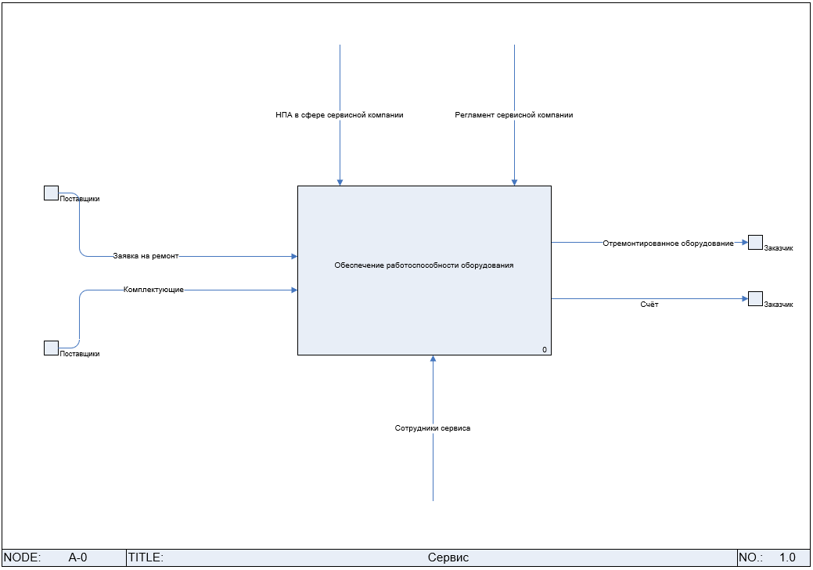

На данной диаграмме представлено взаимодействие системы с внешним миром.

Таблица связей.

|  |  |  |  |
| --- | --- | --- | --- |
| **Вход** | **Выход** | **Управление** | **Механизм** |
| Заявка на ремонт | Приём заказа в сервисе | Регламент СК, НПА в сфере СК | Сотрудники зала |
| Комплектующие | Выполнение заказа | Регламент СК, НПА в сфере СК | Сотрудники склада |
| Приём заказа в сервисе | Выставление счёта клиенту | Регламент СК, НПА в сфере СК | Сотрудники склада |
| Приём заказа в сервисе | Выполнение заказа | Регламент СК, НПА в сфере СК | Сотрудники сервиса |
| Выполнение заказа | Учёт и пополнение материалов | Регламент СК, НПА в сфере СК | Сотрудники склада |
| Выполнение заказа | Отремонтированное оборудование | Регламент СК, НПА в сфере СК | Сотрудники склада |
| Выставление счёта клиенту | Счёт | Регламент СК, НПА в сфере СК | Сотрудники сервиса |

## ПЕРВЫЙ УРОВЕНЬ ДЕКОМПОЗИЦИИ:

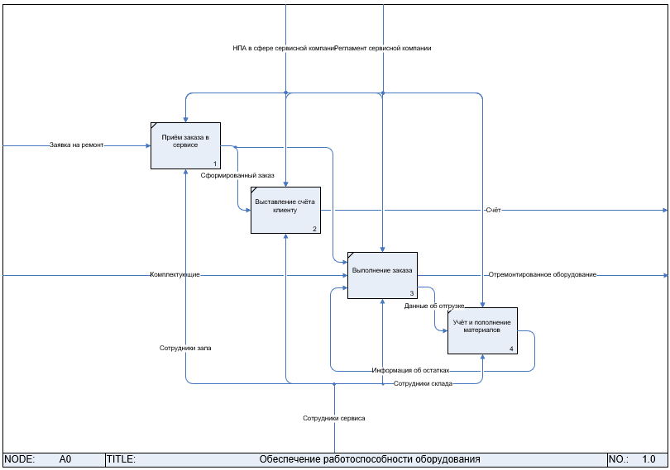

Декомпозиция контекстного уровня.

На данной схеме изображено то, как взаимодействуют подсистемы системы друг с другом и с внешними системами.

1. На вход приходит запрос на ремонт от клиента, который обращается к приёму заказа в сервисе, механизмом выступает сотрудник зала, управлением – регламент СК и НПА в сфере СК. На данном этапе обсуждаются детали предоставление услуги между клиентом и сотрудником и происходит оплата клиентом на оказание данной услуги. Далее заявка на предоставление СК услуг будет передана в подсистемы выставление счёта клиенту и выполнение заказа.
2. На вход системы приходит запрос поставщика на комплектующие, который обращается к подсистеме выполнение заказа, механизмом выступает сотрудник склада, управлением – регламент СК и НПА в сфере СК. На данном этапе происходит выполнения запроса клиента, включая необходимые комплектующие для ремонта подсистемы. Далее заявка на предоставление СК услуг будет передана в подсистему учёт и пополнение материалов.
3. На вход подсистемы приём заказа в сервисе приходит выставление счёта клиенту и выполнение заказа. На данных этапах один сотрудник выполняет подсчёт стоимости комплектующих и ремонтных работ, а другой сотрудник производит ремонт в соответствии с требованиями клиента. Механизмом выступают сотрудники склада, управлением – регламент СК и НПА в сфере СК.
4. На вход подсистемы выполнение заказа приходит учёт и пополнение материалов, и отремонтированное оборудование. На данном этапе сотрудники компании выполняют подсчёт материалов на складе, при нехватке отправляют запрос к поставщику, а также отправляют клиенту уже отремонтированное оборудование. Механизмом выступает сотрудники сервиса, управлением – регламент СК и НПА в сфере СК.
5. На вход подсистемы выставление счёта клиенту приходит сам счёт клиенту. На данном этапе сотрудник отправляет счёт клиенту о тратах на ремонт оборудования. Механизмом выступает сотрудники сервиса, управлением – регламент СК и НПА в сфере СК.